养殖牛蛙如何进行饲料投喂，自制牛蛙饲料配方
饲养牛蛙,大都是从营养方面考虑,合理的进行蛙复合维生素、微量元素来搭配，充分满足牛蛙生长需要，嗜口性好，诱食性强，营养成分均衡，根据蛙的不同阶段与营养需求，科学地配制出牛蛙饲料自配方，供大家参考：
牛蛙饲料自配料
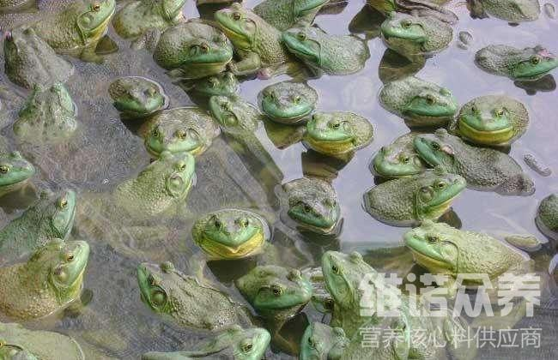
一、牛蛙饲料自配方：
①.鱼粉50%、花生饼30%、麦麸19.7%、维诺水产多维0.1%、维诺霉清多矿0.1%、维诺复合益生菌0.1%。
②.豆饼40%、菜籽饼5%、鱼粉10%、血粉5%、麦麸29.7%、苜蓿粉10%、维诺水产多维0.1%、维诺霉清多矿0.1%、维诺复合益生菌0.1%。
③.杂鱼４５％、花生饼１５％、麦麸7.7％、豆饼９％、肉骨粉7％、小麦粉５％、虾粉9％、无机盐２％、维诺水产多维0.1%、维诺霉清多矿0.1%、维诺复合益生菌0.1%。
二、牛蛙颗粒饲料自配方：
1.豆饼40%、菜子饼5%、鱼粉10%、血粉5%、麦麸29.7%、苜蓿粉10%、维诺水产多维0.1%、维诺霉清多矿0.1%、维诺复合益生菌0.1%。
三、蝌蚪粉状饲料自配方：
①.鱼粉60%、米糠30%、麸皮9.7%、维诺水产多维0.1%、维诺霉清多矿0.1%、维诺复合益生菌0.1%。
②.小杂鱼50%、花生饼25%、酵母粉2%、麸皮9.7%、麦粉13%、维诺水产多维0.1%、维诺霉清多矿0.1%、维诺复合益生菌0.1%。
③.血粉20%、花生饼40%、麦麸12%、全麦粉10%、豆饼15.7%、无机盐2%、维诺水产多维0.1%、维诺霉清多矿0.1%、维诺复合益生菌0.1%。
蛙饲料复合益生菌不仅是生长发育所需，而且有助于各种肠道疾病的防治，消化吸收好，增强牛蛙抵抗力，水产多维补充多种维生素，促进生长、提高蛙的抗病和抗应激能力，降低疾病发生率，增加养殖利润率。

